의안

1. 2016년 6월~2020년 4월 의안데이터 총 17317개 수집

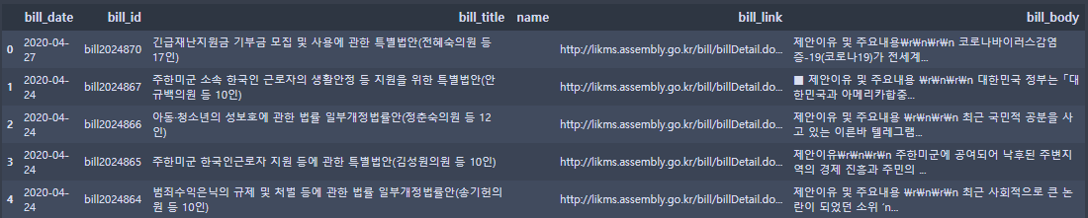

1. 의안키워드 추출

2-1) 의안명에서 kkma 툴을 사용하여 명사만 추출  
 kkma를 사용하면 다음과 같이 명사+명사 부분까지 추출 가능

  
추출한 단어 중 국가, 국민, 법률안 등은 불용어 사전 처리함

2-2) 의안 내용에서 textrank 알고리즘(pagerank알고리즘을 text에 적용한 알고리즘)을   
사용하여 핵심키워드 추출  
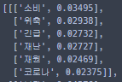

1. 키워드 시각화

워드클라우드  
국회의원별 대표의안 수를 구하여 막대그래프 및 점수화